МБОУ «Гимназия № 20 имени Абдуллы Алиша » | ДРУЖБА |  | Апрель, 2023 года
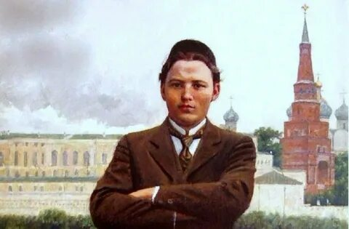 Д у с л ы к 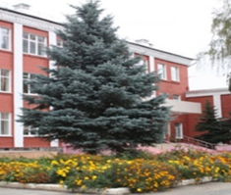
Апрель, 2023 нче ел
И туган тел, и матур тел...
Туган телем- анам теле!  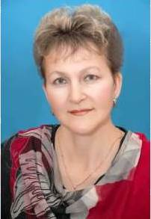  Татар теле  Татар теле – газиз анам теле,  Бирешмичә җилгә, давылга,  Изелсә дә, тезләнмәде,түзде.  Баш имәде маңкорт - явызга!  Мескен түгел,сабыр,гаярь телем  Аваз сала бөтен дөньяга:  “ Ата- ана биргән тел ачкычы  Мирас булып күчсен балага!”  Күкрәк сөте белән бөреләнә,  Борын төртә бала күңелендә,  Анам кебек газиз туган телем  Йөрәгемнең иң-иң түрендә.  Тарих чоңгылында югалмыйча,  Татар теле горур яңгырасын.  Тел бетсә бит, дәүләт, милләт бетә,  Һәрбер татар шуны аңласын!  Рәхимә Арсланова  Тиздән җәйге каникуллар!  Күпләр җәйге лагерьларга җыена,ә безнең гимназиядә көзге, кышкы, язгы каникулларда лагерьләрдә ял иткән, сәләтле укучылар бар. Алар шулкадәр канәгать булып кайттылар, кабат – кабат анда барырга әзер алар.10 нчы сыйныф укучылары Камилә, Камилла, Амалия, Рената – шундый аралашучан,сәләтле кызлар. Без аларны югары сыйныф укучылары өчен оештырылган язгы сменалар турында сөйләшергә әңгәмәгә чакырдык.  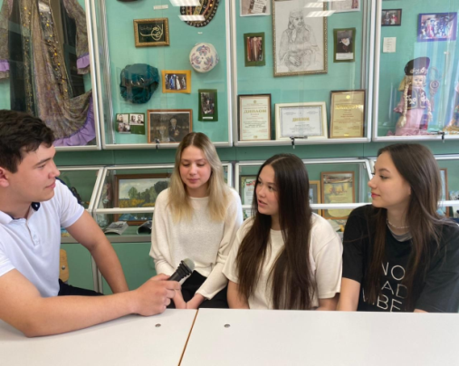  -Кызлар,сез нинди лагерьләрдә булдыгыз?  Рената Давлетова:Без “Яшьләр”лагерендә булдык.Анда театр буенча проект оештырылган иде.Мин үземнең классташларым Камилә һәм Амалия белән бардым.Бу лагерьдә безгә бик ошады.Без биедек, җырладык,яңа белем алдык. Без “Мнимый больной- Ялганчы- авыру”спектаклен куйдык. Яңа танышлар таптык.Алар да безнең кебек иҗади балалар иде ,шуңа бик тиз уртак тел таптык.  - Бу лагерьларда сезнең күңелләрегезгә аеруча уелып калган мизгелләр булгандыр. Берсен безгә дә сөйләп китегез әле.  Камилә Шайхуллина: Бу лагерьдә бик күп кызыклы мизгелләр булды,аеруча миңа грим ясау мастер- классы ошады.Без бу дәрестә ябык,таза,карт,яшь кешеләрнең йөзләрен ясап карадык.Грим ярдәмендә кешедән эт,песи,ат рәсеме дә ясап була. Безнең укытучыбыз – Кадрия Рафкатовна иде.Яшь чагында ул театрда эшләгән һәм артистларга төрле гримнар ясаган.  -Кызлар, шундый лагерьларга эләгү өчен нәрсә эшләргә кирәк?  Амалия Сагындыкова:Бу лагерьгә бару мөмкинлеге алу өчен актерлык осталыгын белү кирәк: җырлау,бию,сәнгатьле сөйләм. Бу лагерьгә эләгү өчен бәйгеләрдә катнашкан грамоталар,фотолар тупланган портфолио булу төп шарт.Анда бик күп балалар мөрәҗәгать итә,ләкин урыннар аз,шуңа сайлап алу туры була. Без күп чараларда чыгыш ясыйбыз,театр түгәрәгендә шөгыльләнәбез. Грамоталарыбыз күп,шуңа курә безгә җиңел булды. |  | Г.Тукайның тууының 137 еллыгы уңаеннан гимназиядә бик куп чаралар булып узды.  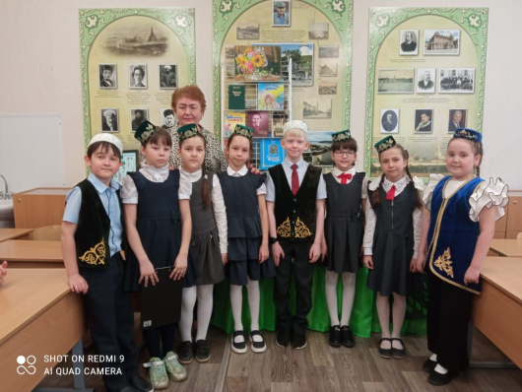  Гимназиябездә “ Ядкарләрдә Тукай рухы” исеме астында башлангыч сыйныфлар арасында шигырь бәйгесе узды.”Укучылар бик яхшы әзерләнгәннәр”, - диде әлеге күркәм чараны оештыручы Римма Илдус кызы.  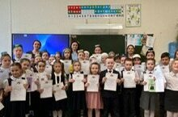  26 нче апрель көнне гимназия күләмендә Г.Тукайның туган көненә багышланган төрле чаралар узды. Сәләтле балаларны уңышлы чыгышларга әзерләгән мөгаллимнәргә хезмәтләре өчен зур рәхмәт!  Актив, эзләнүчән, тырыш укучыларга үзләрен күрсәтер, ял итәр өчен дә шартлар бар, теләк кенә кирәк! Бу сүзләргә “Артек” лагерендә ял иткән бик актив гимназисткабыз – Биктимирова Камилла да кушыла.  -Камилла, гимназиядә синең кебек иҗади лагерьләргә барасы килүчеләргә нәрсә әйтер идең.  -Бүген мин “Большая перемена-Зур тәнәфес” бәйгесе турында сөйләргә телим.Әлеге бәйге ел саен Россия күләмендә 12 юнәлештә оештырыла.Мин узган ел катнаштым,финалга чыга алмадым,быел да катнашырга уйлыйм.Чөнки бу укучыларга үзләрен күрсәтергә шартлар тудыра: кастинглар,стажировкалар була, укырга кергәндә өстәмә баллар бирә һәм 1 млн. сум акча да отарга мөмкин. Бу бәйгедә һәр укучы катнашырга мөмкин. Финалда җиңүчеләр Кырымдагы лагерьләрдә ял итә, Россия буйлап сәяхәткә чыга ала.  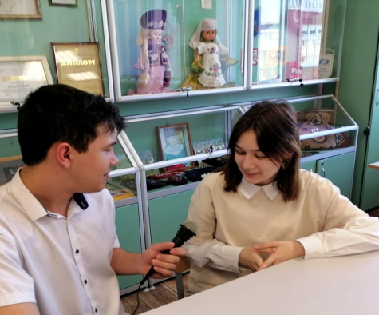  Бу әңгәмәнең тулы вариантын түбәндәге код ярдәмендә тыңлый аласыз.   | Гимназия укучылары туган телебезгә һәм бөек Г.Тукайга багышланган бәйгеләрдә актив катнаштылар.  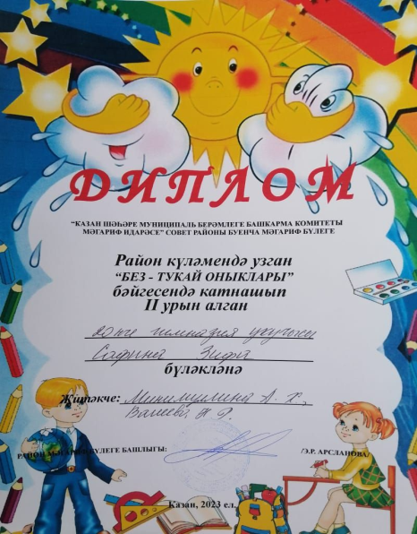  1 нче сыйныф укучысы Сафина Зифаны,10 нчы сыйныф укучысы Галиев Айназны призлы урыннарга лаек булулары белән котлыйбыз! Укытучылары - Минемуллина А.Х. һәм Галиева Г.Ш белән берлектә ирешкән уңышлары яңа үрләргә күтәрелергә этәргеч булсын.  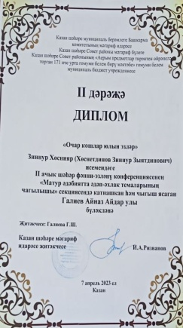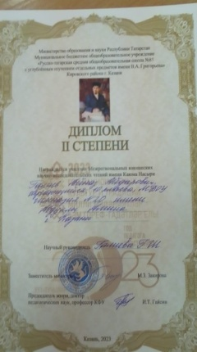  12 нче апрель-  Космонавтлар көне!  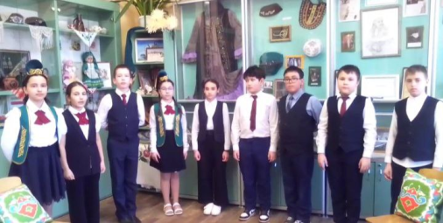  Беренче космонавт Ю.Гагаринны белмәгән кеше юктыр.Даны бөтен дөньяга танылган шәхескә багышлап “ Милли мирас” музеенда "Кеше - галәмдә" дигән чара оештырылды. 5 нче сыйныф укучылары берсеннән берсе матур шигырьләр сөйләделәр.  Ә “ Милли мирас” төркеме укучылары музыкаль чыгышлары белән “Космос чиксез бит!” дигән бәйгедә катнашып, 3 нче урын яуладылар.  Әлеге чыгышның кыскартылган вариантын түбәндәге код ярдәмендә карый аласыз.    Барыбыз да өмәгә!  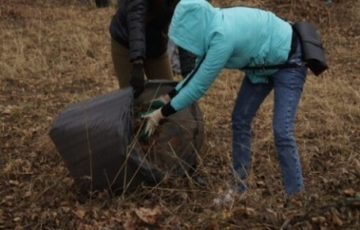  17-20.04 көннәрендә барлык укучылар белән укытучылар гимназия янын җыештырырга өмәгә чыктылар. Бергә булганда эшләве дә күңелле. Әйләнә- тирә тагы да ямьләнем,матурланып китте.
ВОЛШЕБНОЕ ПЕРО
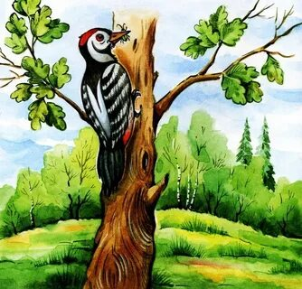  Хотим Вас познакомить с творчеством Габдрахмановой Милены, талантливой ученицы 2б класса ( кл. руководитель- Миннуллина Г.С.) нашей гимназии. Милена пишет замечательные стихи. Пожелаем ей дальнейших творческих успехов!  Дятел  Мы заходим в лес и вдруг,  Слышим очень странный стук!  Это дятел прилетел,  Он покушать захотел!  Дятлу надо кушать,  Ну а нам послушать!  Ягоды  Таня, Вера в лес пошли,  Много ягод там нашли!  И малинку отыскали,  Землянику под кустом…  Много ягодок набрали,  Долго ели их потом!  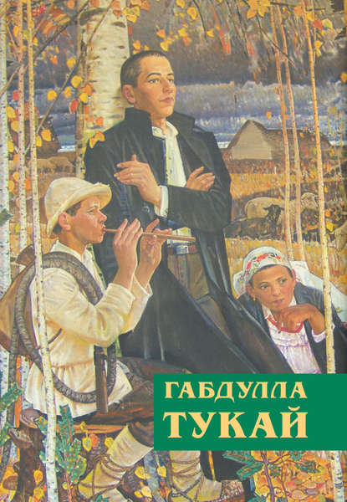.  Тукай бүләге.  (Хикәя)  Бүген көн тагын да кояшлырак, шәһәр урамнары тагын да киңрәк күренә,чөнки кулымда бәхет янчыгы бар!  Бу - тырышлык һәм иҗат җимеше.Бу - беренче гонорар акчасы бит!!!  Моңа кадәр кызыгып кермичә йөргән кибетләрнең дә ишеген ачарга мөмкин бүген. Кулымдагы акчаны тотып, горурланып урам буйлап барам. Һәрбер әйбернең бәясен якынча белгәнгә,затлы мал кибетләренә кереп тә йөрмәдем. Бер читтәрәк торган җыйнак кибеткә таба атладым. Кибет киштәләрендә тезелеп киткән савыт-сабалар арасыннан күзем бер әйбергә. төште. Ул, тыштан караганда, киселгән агач төбенә охшаган иде. Шул агачка карагач,Кырлай авылының куе урманнары,елгалары,гөмбәле-чәчәкле аланнары күренеп киткәндәй булды. Хәтта чишмәләр чылтыравы, кошлары тавышы да ишетелде сыман.Бу үзенчәлекле савытка карап торуымны күреп, сатучы аны миңа алып бирде. | Игрушки  У Вали игрушек слишком много!  Их слишком уж много!  У Вали игрушки лежат под комодом,  У Вали игрушки на кровати лежат,  У Вали они на полке стоят.  Разбросаны в ванной у Вали игрушки,  Лежат уж у Вали они под подушкой!  Но вот через день прибежала подружка,  И ей приглянулась кукла Варюшка.  Она подарила куклу Варюшку,  И стали счастливыми обе девчушки!  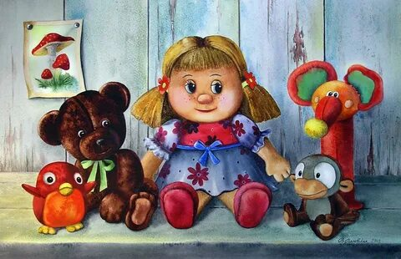  “Бу фаянс шкатулка-тартмачык”,- диде ул.  Минем янчыктагы гонарар акчасы аны гына алырга җитә иде. Егет кешегә тартмачык нигә кирәк, дип уйлыйсызмы? Миңа төрле яклап көч биргән, ярдәм иткән Газизә апама рәхмәт йөзеннән бүләк булыр иде ул. Сөенеч,сагыну,рәхмәт катыш хисләрне тоеп, Габдулла өенә йөгерде.Бу тартмачыкны кулына алгач, Газизә апаның күзләренә нур сирпелде. Габдулла аның йөзендә әнисенең чалымнарын күреп алды...  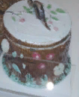  Шул ук вакытта башыннан бер уй йөгереп узды:  “Әнием исән булса, бу мизгелне күреп ни дияр иде икән?!”  Галиев Айназ, 10 нчы сыйныф укучысы  Бүгенге көндә әлеге фаянс шкатулка Г.Тукай музеенда саклана. Хикәянең аудио язмасын түбәндәге код ярдәмендә тыңлый аласыз   | 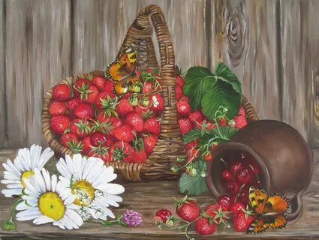  Затейники  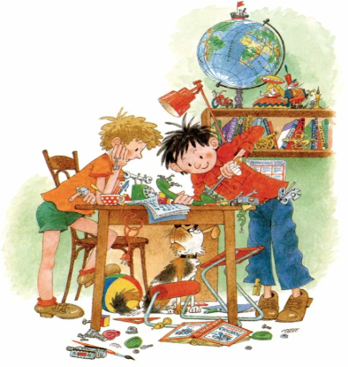  Много идей у мальчиков,  Не сосчитать на пальчиках!  Девчонку дёрнуть за косичку,  Попытаться поймать птичку...  В лес пойти тропинкой,  И поесть малинку.  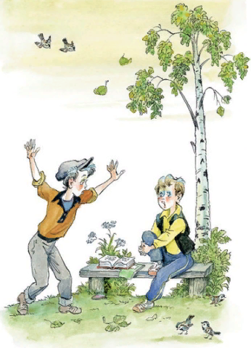  Во 2 б классе учится еще одна талантливая девочка, это - Идрисова Арина. Арина не только хорошо рисует, но и пишет стихи. Предлагаем ее стихотворение “ Друзья”  Друзья  Зарина, Милана и я,  Мы лучшие друзья.  Мы вместе играем, вместе поем,  Всегда мы, всегда мы, всегда мы втроем.  Мы вместе проводим время всегда, да, да, да.  И лучше нас подруг не найти никогда.  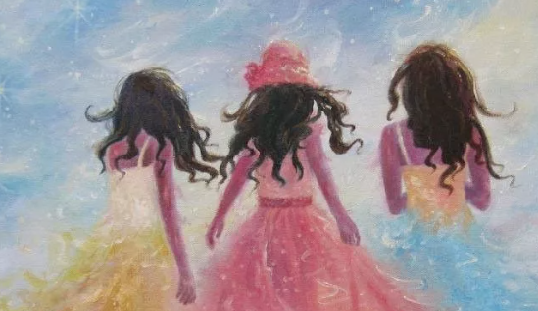  Баш мөхәррир: Р.М.Арсланова  Редколлегия:  Арсланова Р.Ф.;мәктәп үзидарәсе.  Укучыларның фәнни оешмасы.  Гамәлгә куелды  29 апрель, 2023 ел сәг. 16.00, тираж 200 данә

